Sikeresen tesztelték a Wigner Fizikai Kutatóközpont szakemberei a SuShi-t Svédországban
A Wigner Fizikai Kutatóközpont munkatársai sikeres tesztet hajtottak végre az első, túlnyomó részben magyar cégek bevonásával készült szupravezető részecskegyorsító mágnes prototípussal. Az eredmény új lehetőségeket nyit meg a sugárterápiás rák kezelés terén is, egyben fontos lépés a CERN FCC projektjében.
A mágnes koncepcióját a jelenleg üzemelő Nagy Hadronütköztető (Large Hadron Collider, LHC) utódjaként tervezett Future Circular Collider (FCC) számára dolgozták ki a magyar szakemberek, majd a megtervezett berendezést meg is építették a Wigner Fizikai Kutatóközpont Csillebércen található laboratóriumában. A berendezés célja a részecskenyaláb biztonságos kivezetése a gyorsítógyűrűből. A mágnes-koncepció a “SuShi” becenevet kapta, utalva ezzel az egyik fontos alkotóelemére, egy szupravezető mágneses árnyékoló csőre (angolul: superconducting shield). Habár az eredeti motivációt az FCC szolgáltatta, a felhasználási lehetőségek túlmutatnak ezen. A jelenleg futó HITRIPlus Horizon Europe projekt, melynek a magyar csoport is aktív tagja, közvetlen felhasználója lehet ennek a koncepciónak, vagy az ehhez kifejlesztett mágnestechnológiának. Ennek a projektnek a célja egy kisméretű, kompakt szupravezető részecskegyorsító megtervezése proton- vagy szénion-nyalábbal történő sugárterápiás alkalmazásra.
A koncepció több új, vagy újra felfedezett technikát ötvöz. Ezek egyike a bevett epoxigyanta helyett viasszal történő kiöntés, ami jóval olcsóbb, az összeszerelést egyszerűvé és visszafordíthatóvá teszi, valamint nem utolsósorban a mágnes beüzemelését nagy mértékben lerövidíti. A prototípust Barna Dániel, a csoport vezetője, és Brunner Kristóf, a csoport tagja az Uppsalai Egyetem FREIA laboratóriumában tesztelte helyi és CERN-es kutatók közreműködésével. A prototípus mágnes a más esetekben akár több napig vagy hetekig tartó úgynevezett “tréningelés” helyett már az első próbálkozásra elérte a névleges, maximális áramerősséget, és a teszt periódus teljes ideje alatt működőképes maradt. A sikeres tesztek komoly nemzetközi szakmai érdeklődést váltottak ki.
A fejlesztés a sikeres mérések után folytatódik tovább, meghatározó magyar részvétellel. A berendezés fontos alkotóeleme egy szupravezető árnyékoló cső, melyhez a speciális kompozit szupravezető lemezeket jelenleg a Miskolci Egyetem Anyag- és Vegyészmérnöki Karán a Fémtani, Képlékenyalakítási és Nanotechnológiai Intézet munkatársai fejlesztik, a Wigner Fizikai Kutatóközpont kutatócsoportjával és a CERN-nel együttműködésben. A kutatás-fejlesztési projektben a Kooperatív Doktori Program keretében alkalmazott fiatal is részt vesz. A csoport örömmel fogadja kreatív és sokoldalú mérnökök vagy fizikusok érdeklődését, jelentkezését.
Sajtókapcsolat:
- kommunikacio@wigner.hu
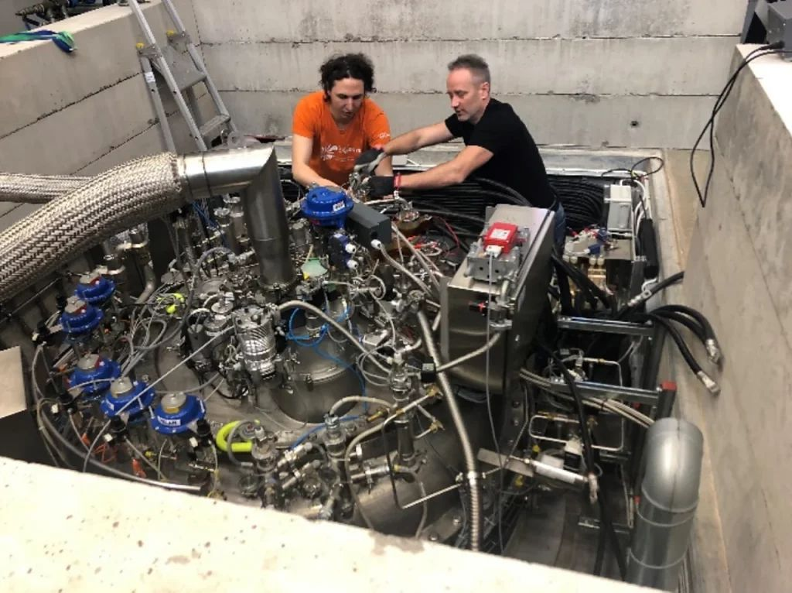 | © Wigner Fizikai Kutatóközpont
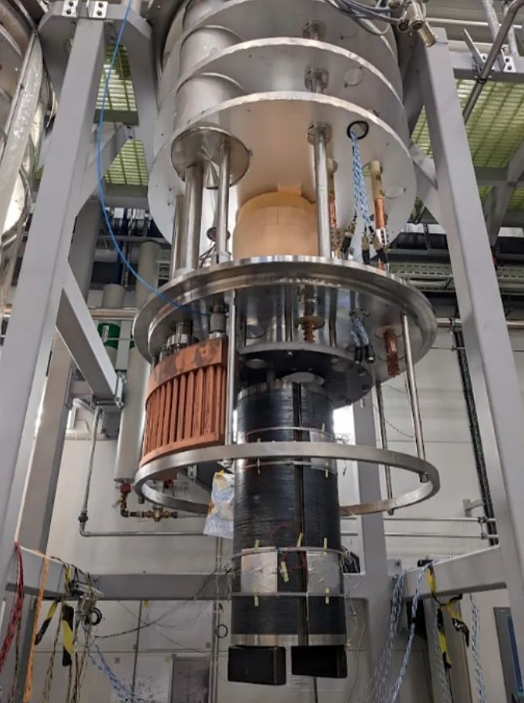 | © Wigner Fizikai Kutatóközpont
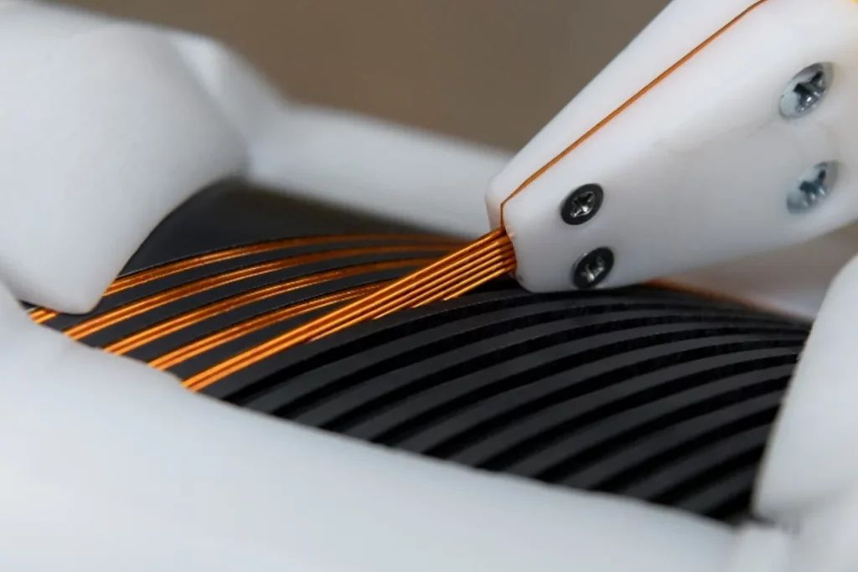 | © Wigner Fizikai Kutatóközpont
Eredeti tartalom: Wigner Fizikai Kutatóközpont
Továbbította: Helló Sajtó! Üzleti Sajtószolgálat
Ez a sajtóközlemény a következő linken érhető el:

